 | 自己主張って何？ | 言葉が大事！
 | 言い方はもっと大事！ | めざせ！本物の自己主張上手

ねらい  展開 | １．上手な自己主張の「声」(ちょうどよい声の大きさ、速さで言う)、「体」（１．顔と体を相手に向ける、話の内容に合わせた表情をする）を理解させる。  ２．上手な自己主張を練習させる。
活動項目  (所要時間) |  | 活動内容 | 準備物
1．復習と  導入(4) |  | 復習： | ｶｰﾄﾞ  ポスター
  ○ﾋﾟｱ･ｻﾎﾟｰﾄの意味：「仲間や友だち同士が、おたがいに支え合い、助け合う」
  ○小6の目標：「上手な自己主張ができるようになろう」（上手な＝責任、思いやり）
  ○自己主張4パターン
  ○自己主張の3本柱：「言葉」「声」「体」
  ○「言葉」の3つのステップ：ステップ1．自分の主張の結論を言う
  ステップ2．結論の理由を言う
  ステップ3．相手にも意見を聞く
2．目標や流れの説明(1) |  | テーマ：「言い方はもっと大事！」  目 標：「声と体の使い方に気をつけて、自己主張を練習しよう！」 | 模造紙
3.活動  同じ自己主張？(31) |  | モデル提示（映像）を見ながら「声」「体」の違いを考える  - 場面「上手な自己主張を忘れないために、フクロウ・グッズを作ろう！」  プリントAを配付。  同じ言葉だが、4人の「声」と「体」の使い方に違いがある。  その違いを見つけてもらう。  →【言葉】「ぼく/わたしはフクロウのバッグがいいと思う。  持ち歩けて、周りの人にもアピールできるから。どうかな？」  - 全体シェアリング（以下の意見が出るとよい）  上手な自己主張のときの「声」と「体」のポイント  ２本目の柱「声」のポイント  ・相手が近くにいるのに、やたらと大きな声で話すと、相手はその人に近づきたくなくなる。反対に聞こえないくらいの小さな声で話すと、相手はこうして（実際にしてみる）耳を近づけなくてはならず、相手を疲れさせてしまう。  - 速さは、速すぎると相手が聞き取れなくなり、遅すぎるとイライラする。  ３本目の柱「体」２つのポイント  ｶｰﾄﾞ  １．相手に顔と体を向ける  - どちらもいい加減な感じを与える：顔は向けていても体がねじれている。反対に体は相手を向いているけれど、視線は他の方へいっている。  ２．話の内容に合わせた表情をする  ｶｰﾄﾞ  - 映像の中の上手な自己主張の人は、笑顔で話していた。もちろん、いつも笑顔がよいとは限らない。真面目な話をしているときに、笑顔だと、ニタニタしていると勘違いをされるかもしれない。  - 表情は、話の内容と一致させるようにすることが大事。  自己主張の３本柱を練習しよう  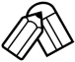  - 映像の中で話し合っていたことと同じ、「フクロウグッズを作ろう！」について自己主張し合う。プリントB配付。  プリB  児童数  ×  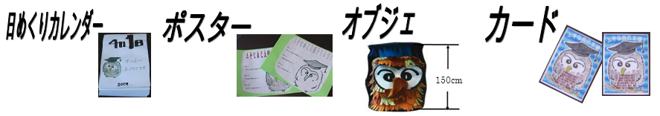  掲示プリ  ②  - 1本目の柱「言葉」を考えて書く。  ・2，3本目の柱「声」「体」に注意して自己主張し合う（3人組）。  全体シェアリング  ○どのチェックポイントに○をもらえたか。  ○今日、一番難しかったのは、どこだったか。  ○上手な自己主張の仕方を使って話してみて、どんな気持ちがしたか。    まとめ  ○自己主張する機会は、これからどんどん増えていきます。  ○身近には、今日学習したような自己主張のポイントがとても上手な人がいるでしょう。そんな人を探して、お手本にしながら、日々練習していこう。 | ｶｰﾄﾞ  プリA  児童数  ×  モデル提示用台本  映像資料  or  掲示プリ  ①
  【声に関すること】
  - ちょうどよい速さ、普通、聞きやすい、大きすぎず･小さすぎない声の大きさ
  【体に関すること】
  ・姿勢：体ごと相手に向けている
  - 視線：みんなを見ている
  - 表情：笑顔、歯が見えている
  ちょうどよい声の大きさ、速さで言う
  1番 2番 3番
  自己主張する 次に自己主張 観察者
  観察者 自己主張する 次に自己主張
  次に自己主張 観察者 自己主張する
4．確認(4) |  | ・プリントを用いて学習の確認を行う。  →キーワード：「声」「体」「ちょうどよい」「顔」「体」「表情」 | 児童数  ×  プリ  おもて
5．振り返り用紙記入(5) | 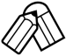 | ・各自で本時を振り返り、振り返り用紙を記入する。 | 児童数  ×  プリ  うら

